Правила поведения при пожаре.

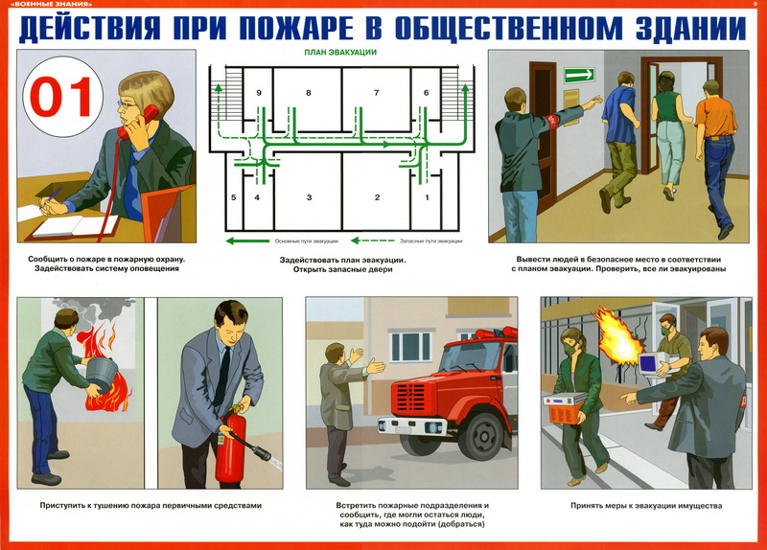

Общие правила и действия при пожаре.
- Необходимо соблюдать спокойствие.
- Позвонить по телефону 01 или 112 и вызвать пожарных и спасателей. Вызов на номер 112 возможен с мобильного телефона даже при отсутствии SIM-карты. Необходимо указать точный адрес и этаж и, по возможности, встретить их.
- Отключить все электроприборы рубильником в коридоре и газ на кухне. В случае если загорелся телевизор: отключить от сети и накрыть его мокрым покрывалом.
- Закрыть окна и двери, чтобы убрать сквозняк и доступ кислорода для горения.
- На начальной стадии можно попытаться погасить огонь самостоятельно: лучше всего воспользоваться огнетушителем. Или плотно накрыть очаг возгорания тканью, засыпать землей, если горит не масло - залить водой. При неудаче - начать эвакуацию.
- Взять маленьких детей на руки и вынести их из помещения, помочь пожилым людям, оказать помощь пострадавшим.
- Быстро выйти из зоны пожара, заранее прикинув безопасный маршрут. Не пользоваться лифтом! При необходимости использовать запасные пожарные выходы и лестницы.
- Брать с собой нужно только документы и деньги, ценные вещи, которые можно унести за один раз.
- Обязательно использовать простейшие средства защиты органов дыхания от угарного газа: смоченные водой платки, простыни, ватно-марлевые повязки.
- При сильном задымлении передвигайтесь ползком к выходу, так как внизу около пола дыма меньше и ниже вероятность потерять сознание.
- Уходя, не закрывать входную дверь на ключ.
- При невозможности покинуть помещение, стараться обратить на себя внимание: выбить окно, кричать и размахивать яркой тканью.

Правила поведения при пожаре в дошкольных учреждениях (детских сада).
- В случае возникновения пожара действия работников детских учреждений и привлекаемых к тушению пожара лиц, в первую очередь должны быть направлены на обеспечение безопасности детей, их эвакуацию и спасение
- Первый кто заметил пожар или задымление должен сообщить заведующей, завхозу, который оповещает всех о случившемся;
- Пожарную команду вызывает первый, кто заметит пожар при задымлении по телефону -01-, сообщая адрес детского учреждения, что горит и кто сообщает;
- Пожарную команду встречает то лицо, которое вызвало пожарную команду у ворот на улице. Встречавший кратчайшим путём проводит прибывшего начальника пожарной команды, одновременно информирует его о том, что угрожает детям;
- При тушении пожара нужно стремиться не создавать сквозняков и сильного притока воздуха. Поэтому нужно ограничить открывание оконных стёкол в горящих помещениях. Как можно скорее обесточить электропроводку, выключить рубильник;
- Одновременно с вызовом пожарной команды и принятию мер по тушению пожара, необходимо приступить к подготовке, а в случае прямой угрозы к непосредственной эвакуации детей.
- Эвакуацией детей должна руководить заведующая детским учреждением или её заместитель. Эвакуация детей проводится в помещении ближайшей от детского сада (здание общежития, школы);
- В первую очередь эвакуировать детей из тех помещений, где в условиях возникновения пожара больше всего угрожает опасность их жизни. Из верхних этажей первыми выводятся дети младших возрастов;
- Если лестницы задымлена, нужно раскрыть окно, чтобы пропустить дым и дать приток свежего воздуха, а дверь, откуда идёт дым, плотно закрыта;
- Прежде чем войти в горящее помещение, накройтесь с головой мокрым покрывалом, пальто, плащом, куском плотной ткани;
- Дверь в задымлённом помещении открывать осторожно, чтобы избежать вспышки пламени от быстрого притока свежего воздуха. В сильно задымлённом помещении передвигаться ползком или пригнувшись, для защиты от угарного газа дышать через влажную ткань;
- При проведении эвакуации и тушении пожара необходимо:
а) с учетом сложившейся обстановки определить наиболее безопасные эвакуационные пути и выходы, обеспечивающие возможность эвакуации людей в безопасную зону в кратчайший срок;
б) исключить условия, способствующие возникновению паники. С этой целью учителям, преподавателям, воспитателям, мастерам и другим работникам детского учреждения нельзя оставлять детей без присмотра с момента обнаружения пожара и до его ликвидации;
в) эвакуацию детей следует начинать из помещения, в котором возник пожар, и смежных с ним помещений, которым угрожает опасность распространения огня и продуктов горения. Детей младшего возраста и больных следует эвакуировать в первую очередь;
г) в зимнее время по усмотрению лиц, осуществляющих эвакуацию, дети старших возрастных групп могут предварительно одеться или взять верхнюю одежду с собой, а детей младшего возраста следует выводить или выносить, завернув в одеяла или другие теплые вещи;
д) тщательно проверить все помещения, чтобы исключить возможность пребывания в опасной зоне детей, спрятавшихся под кроватями, партами, в шкафах или других местах;
е) выставлять посты безопасности на выходах из здания, чтобы исключить возможность возвращения детей и работников в здание, где возник пожар;
ж) при тушении следует стремиться в первую очередь обеспечить благоприятные условия для безопасной эвакуации людей;
з) воздерживаться от открывания окон и дверей, а также от разбивания стекол во избежание распространения огня и дыма в смежные помещения. Покидая помещения или здание, следует закрывать за собой все двери и окна.
- Если вы нашли в горящем помещении ребёнка, который не может сам передвигаться, накиньте на него влажную простыню или одеяло, закройте нос и рот влажной тканью и выведите в безопасное место;
- Если на ребёнке загорелась одежда необходимо набросить на него мокрое покрывало, одеяло, плотную ткань и плотно прижмите к телу, чтобы прекратить доступ воздуха и остановить горение. Не пытайтесь тушить одежду с помощью огнетушителя, это может привести к химическому ожогу;
- Поиски детей в горящей зоне прекращать лишь в том случае, когда проверены все помещения и точно установлено, что там никого нет.

